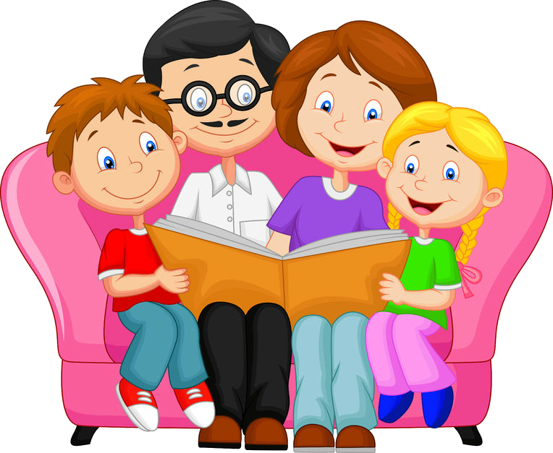
1. Сделайте чтение для ребёнка необходимым в жизни навыком. Оставляйте ему короткие записки, пишите письма, составляйте различные списки: продуктов, которые надо купить в магазине, вещей, которые надо взять в школу, книг, которые надо прочитать.

2. Предлагайте ребёнку текст для чтения только тогда, когда вы ему его уже прочитали. Читать знакомый текст школьнику намного легче и интереснее, чем совершенно незнакомый.

3. Упражнение «Секретное письмо»
На большом листе бумаги взрослый пишет какое-нибудь слово крупными буквами с помощью белой свечи. Понятно, что написанное вами не будет видно на белом листе. Теперь ребёнку предлагается закрасить разными цветами с помощью красок и кисти весь лист. Тот момент, когда неожиданно на цветном фоне появляются белые буквы, неизменно освещается чувством радостного удивления ребёнка. Так процесс чтения и приятные эмоции крепко связываются в представлении школьника, а прочитанные таким необычным способом слова хорошо запоминаются.

4. Упражнение «Параллельное чтение»
Взрослый читает текст вслух, а ребёнок вслед за ним - про себя, водя пальчиком по строчкам. Таким образом, устраняется ситуация проверки и оценки качества детского чтения с сопутствующими им тревогой, скованностью, напряжением.

5. Упражнение «Многократное чтение»
Школьнику предлагается начать чтение и продолжать его в течение одной минуты. После этого ученик отмечает, до какого места он дочитал. Затем следует повторное чтение этого же отрывка текста. После этого ученик снова замечает, до какого слова он дочитал, и сравнивает с результатами первого прочтения. Естественно, что во второй раз он прочитал на несколько слов больше. Увеличение темпа чтения вызывает положительные эмоции у ребёнка, ему хочется читать ещё раз. Однако более трёх раз не следует этого делать! Избегайте утомления. Закрепите ситуацию успеха. Похвалите ребёнка.

6.Чтение скороговорок
Дети отрабатывают чёткое, правильное и быстрое чтение текста-скороговорки. Окончания слов не должны «проглатываться» ребёнком, а чётко проговариваться.

